**Piątek – 02.04.2021r.**

1. **Zabawa na powitanie.**

Utrwalenie piosenki „Pisanki, kraszanki, skarby wielkanocne”.

1. **Słuchanie opowiadania B. Kosmowskiej „Pamiętnik Kasi”.**

*Sobota*

*Już niedługo Wielkanoc. Mama powiedziała, że jutrzejsza niedziela jest całkiem inna. Nazywa się ją Nie­dzielą Palmową. Nie wyjaśniła dlaczego. Za to obiecała, że wszystko się wyjaśni, gdy pójdziemy na przed­świąteczny kiermasz.*

*Niedziela*

*Z wrażenia nie mogłam zasnąć. A kiedy wstałam rano, od razu wyjrzałam przez okno, żeby sprawdzić, ile palm wyrosło w naszym ogrodzie. Nie było żadnej!*

*Tata najpierw się śmiał z tych moich palm. Potem wytłumaczył, że tak się nazywa świąteczna ozdoba, którą kiedyś robiono z różnych gałązek. Dziś wyplata się palmy nawet z kolorowych słomek, traw i papier­ków. Zobaczyłam je na kiermaszu i bardzo mi się podobały. Jedną z nich kupiliśmy i została poświęcona. Mama uważa, że będzie chroniła nasz dom przed nieszczęściem albo złośliwymi sąsiadami. Czekamy z Krzysiem, kiedy palma zacznie działać cuda.*

*Poniedziałek*

*No i stało się! Palma wcale nie chroni przed nieszczęściem! Dziś mama ogłosiła wielkie porządki w całym domu! I jeszcze usłyszeliśmy, że sprzątanie jest świąteczną tradycją. To był dość męczący dzień, ale w na­szym domu zapachniało wiosną.*

*Środa*

*Po południu przyszła pani Matysiak ze skargą, że Krzyś i ja zostawiamy rowery pod jej furtką. Postawili­śmy je tam na chwilę i to była niesłuszna pretensja. Musieliśmy kupić złotą palmę!*

*Piątek*

*Mama powiedziała, że jest post, a my bardzo chcieliśmy zjeść na obiad spaghetti z sosem! Na szczęście wieczorem bawiliśmy się w malarzy jajek! To wielka frajda przygotować ładny koszyk ze święconką. Krzyś patrzył z wielkim smutkiem na pęto kiełbaski w koszyku. I żałował, że trzeba na nią poczekać aż do świą­tecznego śniadania.*

*Pierwszy dzień świąt*

*Znowu jest niedziela, ale już świąteczna! Dziś możemy leniuchować i jeść pyszne dania. Robimy to z rado­ścią. Z pysznych dań najbardziej cieszy się tata. A my z Krzysiem mniej, bo po smacznych ciastach nic już nie możemy zjeść! Najbardziej uroczyste było śniadanie. Założyłam swoją nową sukienkę. Nawet Krzyś wyglądał tego dnia bardzo elegancko, jak powiedziała mama.*

*Poniedziałek*

*Tata mnie ostrzegał, abym uważała, idąc do Dorotki, bo choć nie pada deszcz, mogę nagle mieć mokrą sukienkę. Śmiałam się z taty. A już po chwili biegłam do domu, przemoczona do suchej nitki. Syn pani Matysiak i taki Robert z naprzeciwka wylali na mnie i moją nową sukienkę całe wiadro wody, krzycząc: – Śmigus-dyngus! Śmigus-dyngus!*

*Poskarżyłam się rodzicom, ale powiedzieli, że dziś jest lany poniedziałek. I tego dnia łatwo poznać, kto zna się na świątecznych zwyczajach, a kto nie!*

*– Można się oblewać wodą, ale delikatnie – powiedział tata.*

*– Kiedyś uważano, że oblana panienka szybciej wyjdzie za mąż, a jeśli się obraża, długo będzie szukała męża – dodała mama.*

*Pomyślałam, że tata ładnie oblał mamę wodą, skoro została jego żoną. I postanowiłam nigdy nie być żoną Roberta, choć Robert ma świetnego psa i siostrę Dorotkę, którą bardzo lubię. No… chyba że Robert nauczy się ładnie obchodzić święta!*

1. **Rozmowa na temat opowiadania.**

Układanie obrazków przedstawiających zwyczaje świąteczne we­dług odpowiedniej kolejności:

1. święcenie palm,
2. porządki przedświąteczne,
3. święcenie pokarmów,
4. śniadanie wielkanocne,
5. śmigus-dyngus.

Dzieci opowiadają o świątecznych zwyczajach, wykorzystując obrazki i z zachowaniem odpowiedniej kolejno­ści.

1. **Zabawa ruchowa „Kurczęta”.**

Dzieci (kurczęta) poruszają się rytmicznie przy dowolnej muzyce. Idą drobnym krokiem w określony przez osobę dorosłą sposób: na palcach, na piętach, z rękami uniesionymi w górę lub opartymi na biodrach.

1. **Kurczaczek wielkanocny- praca plastyczna (karta do wycinania z wyprawki nr 19)**

Dziecko wycina kształt tułowia kurczaka. Składa go wzdłuż szarych linii i skleja w zaznaczonym miejscu. Wycina głowę kurczaka i przykleja we właściwym miejscu, tak jak to widać na fotografii. Rysuje dziób, oczy i nóżki kurczaka lub odnajduje te elementy w naklejkach.

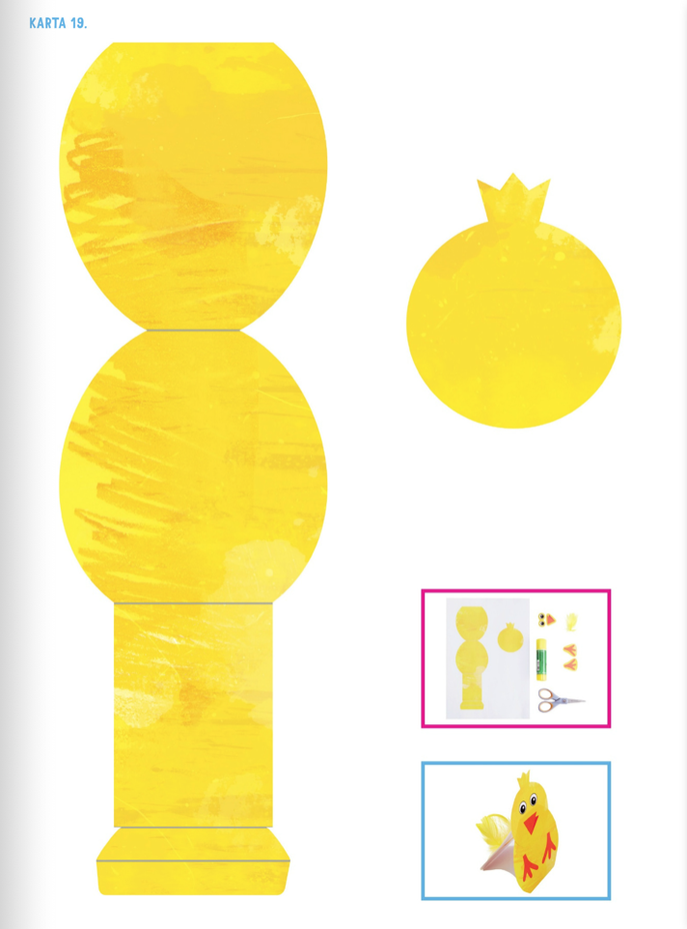

1. **Wykonaj kartę pracy cz.4, nr 58**

Przyjrzyj się tulipanom, wskaż różnice między nimi.

Pokoloruj tulipany.

Wskaż trzy najkrótsze tulipany i trzy najdłuższe

Rysuj po śladach rysunków tulipanów, pokoloruj je.



1. **Wykonaj kartę pracy cz.4, nr 59**

Pokoloruj po prawej stronie rysunku te miejsca, które po lewej zaznaczone są kropkami.

Koloruj koła według wzoru.



**DOBREJ ZABAWY**